 | KEMENTERIAN PENDIDIKAN, KEBUDAYAAN,  RISET, DAN TEKNOLOGI  UNIVERSITAS JEMBER  FAKULTAS EKONOMI DAN BISNIS  Jalan Kalimantan No. 37 - Kampus Tegalboto Kotak Pos 159  Telp 0331 – 337990 Faksimile 0331 – 332150  Email: feb@unej.ac.id Website: www.feb.unej.ac.id | BKP-  Kode BKP MBKM Fakultas
RENCANA KEGIATAN PEMBELAJARAN (RKP)
1.Identitas Aktivitas Pembelajaran Luar Program Studi
Nama Mata Kuliah | 1.Praktek Kerja Nyata  2.Laporan dan Ujian Praktek Kerja Nyata
Bentuk Aktivitas Pembelajaran | Magang MBKM berbasis MoA
Fakultas | Fakultas Ekonomi dan Bisnis | Program Studi | D3 Manajemen Perusahaan
Semester Ke | 6 | Bobot SKS total | 10 sks
Institusi tempat belajar | KPP Bea Cukai Tipe Madya Pabean C Jember | Durasi pelaksanaan
Prasyarat | 104 SKS | Semester/  Tahun Akademik
Dosen Pembimbing |  | Anggota tim pembimbing/supervisor
Profil Perusahaan/ tempat kegiatan | Visi:  Menjadikan Kantor Pengawasan dan Pelayanan Bea dan Cukai yang Terbaik dalam Kinerja dan Citra  Misi:  -Mendorong terciptanya iklim yang kondusif bagi pertumbuhan industri dan perdagangan  -Mengoptimalkan pengawasan dan penegakan hukum yang efektif di bidang cukai  -Mengoptimalkan penerimaan negara dari sektor kepabeanan dan cukai  -Memberikan pelayanan prima kepada masyarakat, usaha, dan industri  Profil:  KPP Bea Cukai Tipe Madya Pabean C Jember mempunyai tugas melaksanakan pengawasan dan pelayanan dibidang Kepabeanan dan Cukai wilayah kerja Kantor Bea Cukai Jember meliputi : Kabupaten Situbondo dan Kabupaten Jember
2. Capaian Pembelajaran Lulusan
Kode CPL | Rumusan CPL
CPL 1 | Mampu bertindak sesuai dengan karakter religius-nasionalis yang kuat sebagai wujud pengamalan butir-butir Pancasila
CPL 2 | Mampu mengimplementasikan ilmu bidang manajemen perusahaan yang berwawasan lingkungan dan agroindustri
CPL 5 | Mampu membangun kerjasama dan komunikasi secara efektif
CPL 7 | Mampu menelaah konsep teoritis dan praktis sesuai dengan bidang ilmu manajemen perusahaan yang adaptif dan inovatif
3. CAPAIAN PEMBELAJARAN MATA KULIAH
Mata Kuliah yang Dikonversikan | Bobot SKS | Kode CPL yang didukung | Rumusan CPMK
Praktek Kerja Nyata | 6 | CPL 1  Mampu bertindak sesuai dengan karakter religius-nasionalis yang kuat sebagai wujud pengamalan butir-butir Pancasila | - CPMK-1  Mampu Menunjukkan sikap sesuai dengan karakter religius-nasionalis yang kuat sebagai wujud pengamalan butir-butir Pancasila
 |  | CPL 2  Mampu mengimplementasikan ilmu bidang manajemen perusahaan yang berwawasan lingkungan dan agroindustri | - CPMK-2  Mampu Mengaplikasikan ilmu bidang manajemen perusahaan yang berwawasan lingkungan dan agroindustri
 |  | CPL 5  Mampu membangun kerjasama dan komunikasi secara efektif | - CPMK-5  Mampu Membangun komunikasi secara efektif dalam lingkup internal dan eksternal
 |  | CPL 7  Mampu menelaah konsep teoritis dan praktis sesuai dengan bidang ilmu manajemen perusahaan yang adaptif dan inovatif | - CPMK-7  Mampu Mengimplementasikan konsep teoritis dan praktis sesuai dengan bidang ilmu manajemen perusahaan yang adaptif dan inovatif
Laporan dan Ujian Praktek Kerja Nyata | 4 | CPL 1  Mampu bertindak sesuai dengan karakter religius-nasionalis yang kuat sebagai wujud pengamalan butir-butir Pancasila | - CPMK-1  Mampu Menunjukkan sikap sesuai dengan karakter religius-nasionalis yang kuat sebagai wujud pengamalan butir-butir Pancasila
 |  | CPL 2  Mampu mengimplementasikan ilmu bidang manajemen perusahaan yang berwawasan lingkungan dan agroindustri | - CPMK-2  Mampu Mengaplikasikan ilmu bidang manajemen perusahaan yang berwawasan lingkungan dan agroindustri
 |  | CPL 5  Mampu membangun kerjasama dan komunikasi secara efektif | - CPMK-5  Mampu Membangun komunikasi secara efektif dalam lingkup internal dan eksternal
 |  | CPL 7  Mampu menelaah konsep teoritis dan praktis sesuai dengan bidang ilmu manajemen perusahaan yang adaptif dan inovatif | - CPMK-7  Mampu Mengimplementasikan konsep teoritis dan praktis sesuai dengan bidang ilmu manajemen perusahaan yang adaptif dan inovatif
TOTAL SKS | 10
- Pengalaman Pembelajaran
Modul Pembelajaran | Durasi | Detail Kegiatan
- CPMK-1  Mampu Menunjukkan sikap sesuai dengan karakter religius-nasionalis yang kuat sebagai wujud pengamalan butir-butir Pancasila  - CPMK-2  Mampu  Mengaplikasikan ilmu bidang manajemen perusahaan yang berwawasan lingkungan dan agroindustri  - CPMK-5  Mampu Membangun komunikasi secara efektif dalam lingkup internal dan eksternal  - CPMK-7  Mampu Mengimplementasikan konsep teoritis dan praktis sesuai dengan bidang ilmu manajemen perusahaan yang adaptif dan inovatif | 10 sks x 45 jam = 450 jam efektif atau 3 bulan | Bentuk Pembelajaran:  - Melakukan identifikasi permasalahan  - Memberikan solusi  Metode Pembelajaran:  - Praktik di lapangan  - Diskusi secara luring terkait tahapan dalam tugas diberikan dalam bentuk mini project  Bobot Penilaian: 10%
5. Monitoring
Rancangan Monitoring Proses Pembelajaran | Pihak yang Memonitor
- Monitoring setiap aktivitas pembelajaran untuk setiap ketercapaian CPMK melalui kelengkapan dan kesesuaian logbook kegiatan  - Menyusun laporan akhir  Mahasiswa wajib mengumpulkan laporan akhir sesuai dengan format yang telah ditentukan  - Ujian akhir  Mahasiswa wajib mengikuti ujian akhir setelah kegiatan magang/praktik kerja selesai | DPL dan Supervisor Mitra  DPL  DPL
- Asessmen dan Penilaian
Asesmen Hasil Pembelajaran | Kode CPL yang diukur | Penilai
- Monitoring setiap aktifitas pembelajaran untuk setiap ketercapaian CPMK melalui kelengkapan dan kesesuaian logbook kegiatan  - Menyusun laporan akhir  Mahasiswa wajib mengumpulkan laporan akhir sesuai dengan format yang telah ditentukan  - Ujian akhir  Instrumen penilaian rerata dari penilaian DPL dan Supervisor mitra. Penilaian dari DPL mencakup ketercapaian CPMK dan CPL sesuai dengan aktivitas pembelajaran (ie. pemeriksaan kelengkapan dan kesesuaian logbook, laporan akhir) dan interviu sesuai ketercapaian CPMK dari setiap aktivitas  Penilaian dari Supervisor adalah nilai total dari aspek sikap dan kecakapan dalam aktivitas pembelajaran termasuk dalam salah satu CPMK yang memuat aspek sikap:  Aspek Nilai (Skala 0-100) Bobot (%) Nilai x Bobot  Integritas 20  Komunikasi dan kerjasama tim 20  Penggunaan teknologi/inovasi 30  Penguasaan bidang ilmu 30  Penilaian oleh DPL sebagai berikut:  - PKN  Aktivitas Pembelajaran Persentase (%) CPMK Metode Penilaian  1 2 3 4  Dalam satu CPMK bisa terdiri dari beberapa aktivitas Aktivitas………. 25 √ - Kelengkapan dan kesesuaian logbook dan laporan akhir terkait aktivitas dalam CPMK 1 - Interviu/diskusi terkait aktivitas dalam CPMK 1  Aktivitas ………. 25 √ - Kelengkapan dan kesesuaian logbook dan laporan akhir terkait aktivitas dalam CPMK 2 - Interviu/diskusi terkait aktivitas dalam CPMK 2  Aktivitas ………. 25 √ - Kelengkapan dan kesesuaian logbook dan laporan akhir terkait aktivitas dalam CPMK 3 - Interviu/diskusi terkait aktivitas dalam CPMK 3  Aktivitas 25 √ - Kelengkapan dan kesesuaian logbook dan laporan akhir terkait aktivitas dalam CPMK 4 - Interviu/diskusi terkait aktivitas dalam CPMK 4  - Laporan dan Ujian PKN  Aktivitas Pembelajaran Persentase (%) CPMK Metode Penilaian  1 2 3 4  Dalam satu CPMK bisa terdiri dari beberapa aktivitas Aktivitas………. 25 √ - Kelengkapan dan kesesuaian logbook dan laporan akhir terkait aktivitas dalam CPMK 1 - Interviu/diskusi terkait aktivitas dalam CPMK 1  Aktivitas ………. 25 √ - Kelengkapan dan kesesuaian logbook dan laporan akhir terkait aktivitas dalam CPMK 2 - Interviu/diskusi terkait aktivitas dalam CPMK 2  Aktivitas ………. 25 √ - Kelengkapan dan kesesuaian logbook dan laporan akhir terkait aktivitas dalam CPMK 3 - Interviu/diskusi terkait aktivitas dalam CPMK 3  Aktivitas 25 √ - Kelengkapan dan kesesuaian logbook dan laporan akhir terkait aktivitas dalam CPMK 4 - Interviu/diskusi terkait aktivitas dalam CPMK 4 | Disikan sesuai CPL yang digunakan | DPL dan Supervisor Mitra  DPL  DPL
7. Evaluasi
Mahasiswa dinyatakan lulus jika memenuhi kriteria sebagai berikut:
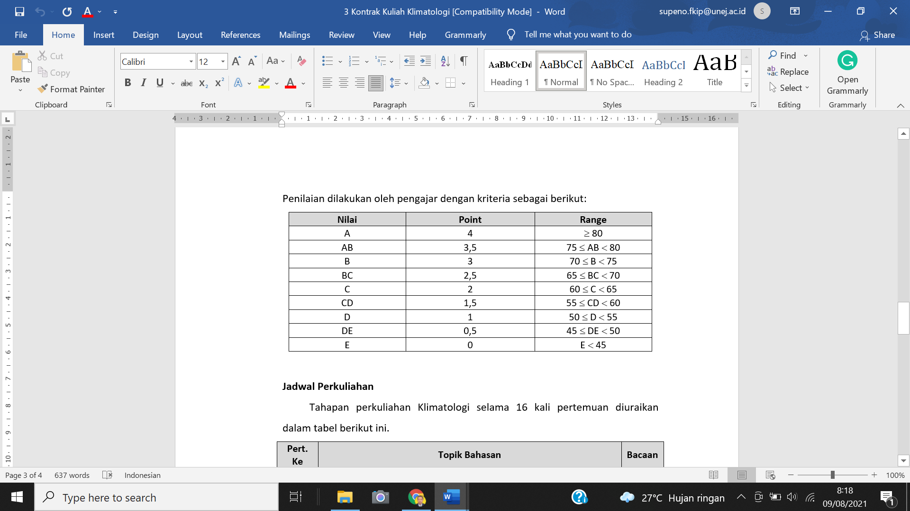
Disahkan Oleh  Koordinator Program Studi | Diperiksa Oleh  Dosen Pembimbing Akademik | Disiapkan Oleh  Dosen Pembimbing Lapangan
(………………………..) | (………………………..) | (………………………..)

